ЛАБОРАТОРНАЯ РАБОТА № 10
СОЗДАНИЕ ОСНОВЫ СОВРЕМЕННОГО
ВЕБ-САЙТА
Разработка структуры, главной страницы и навигации
Дисциплина | Среда разработки
Поддержка и тестирование программных модулей | Visual Studio, C#, ASP.NET Core MVC

1. Цель работы
Получить практические навыки создания веб-приложения на C# с использованием ASP.NET Core MVC, изучить структуру MVC-проекта, разработать современный адаптивный интерфейс, главную страницу и навигацию между разделами сайта.

2. Планируемый результат
Результатом является работающий локально веб-сайт, который станет основой единого проекта для лабораторных работ №11–15. Сайт не размещается на хостинге и не требует подключения к базе данных.
- Создан проект ASP.NET Core MVC в Visual Studio.
- Подготовлены главная страница, страницы «О проекте» и «Контакты».
- Реализованы шапка, меню навигации и подвал сайта.
- Создан современный визуальный стиль и адаптивная верстка.
- Проведено функциональное, интерфейсное и регрессионное тестирование.

3. Технологии и ограничения
Технология | Назначение
C# / ASP.NET Core MVC | Серверная основа веб-приложения и маршрутизация страниц.
HTML5 | Структура и содержимое страниц.
CSS3 | Стили, цвета, сетки, адаптивность и визуальные эффекты.
Bootstrap 5 | Адаптивная сетка и готовые компоненты интерфейса.
JavaScript | Интерактивные элементы интерфейса.
Visual Studio | Создание, запуск и отладка проекта.

В этой лабораторной PostgreSQL, Entity Framework, таблицы базы данных и подключение к СУБД не используются. Публикация сайта в интернете не требуется. Запуск выполняется локально через Visual Studio.

4. Индивидуальные варианты
Каждый студент выполняет проект по назначенной теме. Все варианты используют общую технологическую основу и обязательные элементы интерфейса. Содержание, изображения и тематические блоки должны соответствовать индивидуальному варианту.

Интернет-магазин (с корзиной)
- 1. Магазин компьютерной техники
- 2. Магазин одежды и обуви
- 3. Магазин спортивных товаров
- 4. Магазин книг и канцелярии
- 5. Магазин бытовой электроники

Сайт услуг
- 6. Автосервис
- 7. Салон красоты
- 8. Фитнес-центр
- 9. Туристическое агентство
- 10. Ивент-агентство по организации мероприятий

Сайт развлекательного контента
- 11. Кино- и сериал-портал
- 12. Музыкальный портал
- 13. Игровой портал
- 14. Развлекательный портал с подборками, статьями и мемами

Информационно-каталожный сайт
- 15. Каталог недвижимости
- 16. Автомобильный каталог
- 17. Каталог туристических мест
- 18. Каталог учебных заведений

Образовательная платформа
- 19. Онлайн-школа программирования
- 20. Платформа изучения иностранных языков
- 21. Образовательный портал для школьников
- 22. Платформа онлайн-курсов и мастер-классов

5. Концепция и требования к дизайну
Сайт должен выглядеть как современный коммерческий веб-сервис, а не как набор простых учебных HTML-страниц. Рекомендуемый стиль — Modern Web / Premium UI.
- Современная типографика и выразительные заголовки.
- Крупный главный баннер (Hero section) с тематическим изображением.
- Карточки с аккуратными скруглениями и единым оформлением.
- Согласованная цветовая палитра и один-два акцентных цвета.
- Контрастные кнопки и понятные интерактивные элементы.
- Аккуратные тени, отступы и визуальная иерархия.
- Адаптивное отображение на компьютере, планшете и смартфоне.
- Единое оформление всех страниц: шапка, меню, контент и подвал.
Студент самостоятельно выбирает логотип, название, цветовую гамму, шрифты, изображения и композицию. Все обязательные структурные элементы должны присутствовать.

6. Рекомендуемая структура сайта
Элемент / страница | Содержание и назначение
Header — шапка | Логотип или название сайта, основное меню, при необходимости иконки поиска и профиля (на данном этапе могут быть декоративными).
Главная страница | Hero-блок с заголовком, описанием и кнопкой действия; преимущества; тематические категории; карточки популярных объектов; дополнительный призыв к действию.
Каталог / основной раздел | Страница-заготовка или простой демонстрационный раздел, соответствующий тематике. Полноценные функции добавляются позднее.
Подробная страница объекта | Демонстрационная страница одного товара, услуги, материала, объекта или курса — по желанию.
О проекте | Информация о назначении сайта, компании, организации или платформы.
Контакты | Демонстрационные контактные сведения и, при желании, визуальная форма обратной связи без реальной отправки данных.
Footer — подвал | Название сайта, ссылки на основные разделы, контактная или справочная информация, строка авторских прав.
Страница 404 | Дополнительная страница для несуществующего адреса — рекомендуется, но не обязательна в ЛР №10.

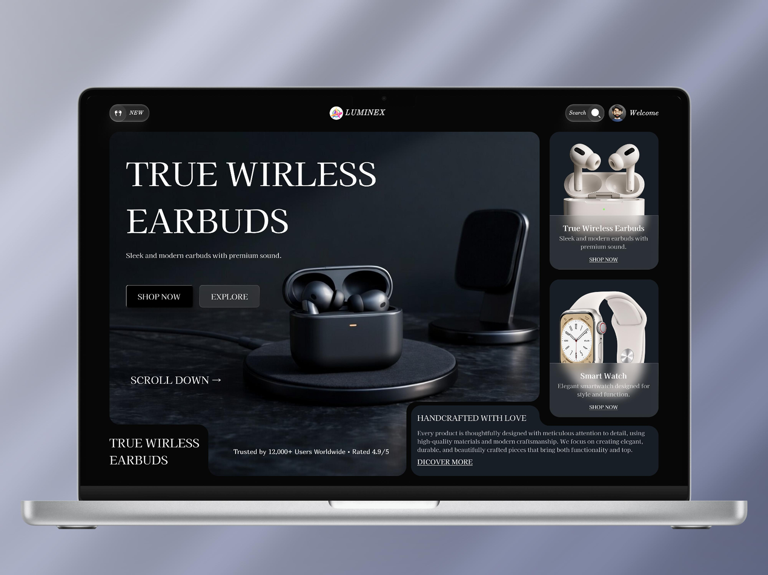
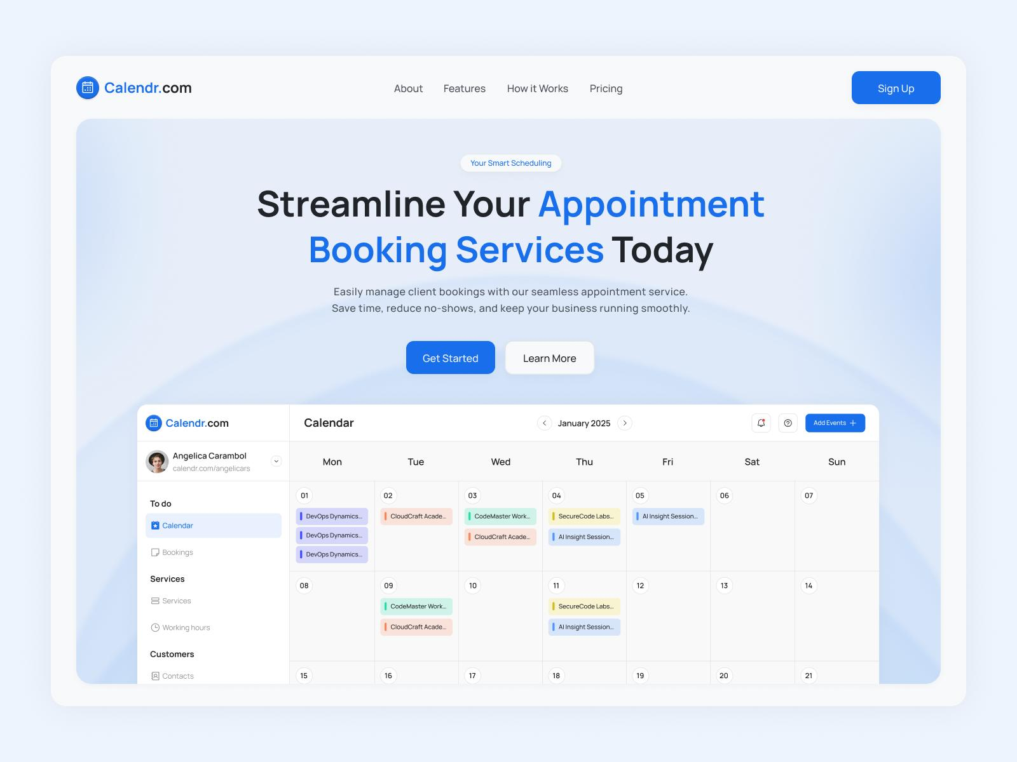
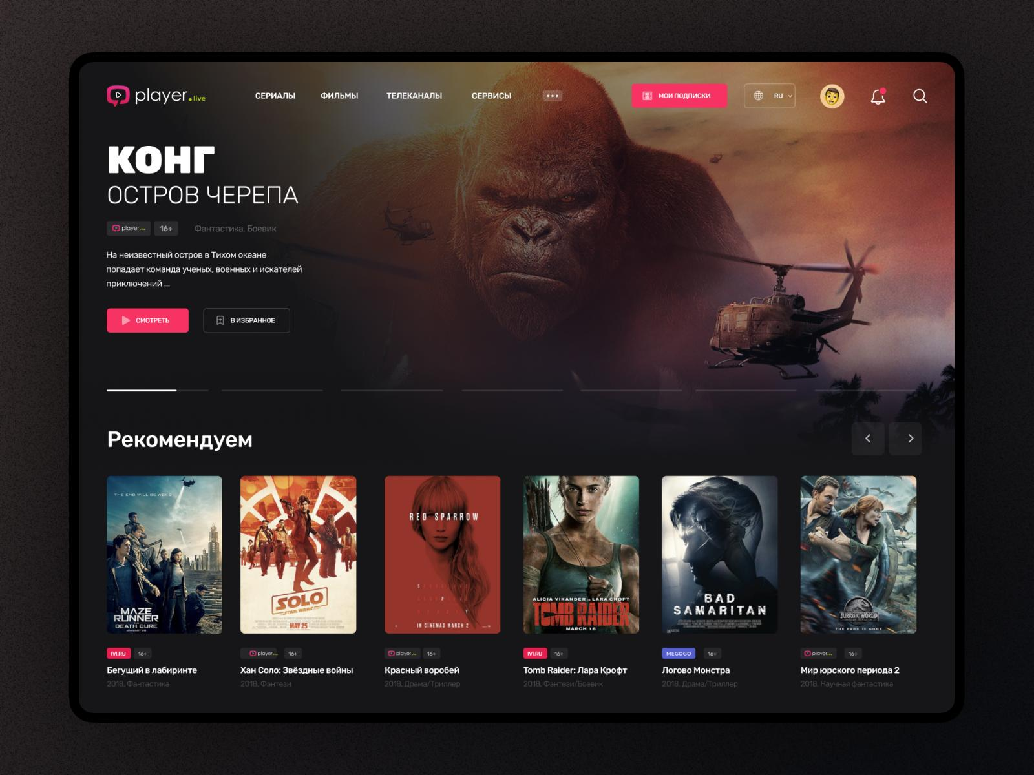

7. Состав главной страницы
Блок | Что разместить
1. Header | Логотип / название, меню навигации, дополнительные элементы интерфейса.
2. Hero section | Крупный заголовок, краткое описание, основная кнопка, тематическое изображение или фон.
3. Преимущества | Не менее трёх преимуществ или особенностей проекта в виде отдельных карточек.
4. Категории | Не менее двух тематических категорий или направлений с изображениями или иконками.
5. Популярное | Не менее двух карточек товаров, услуг, публикаций, объектов или курсов — по варианту.
6. Призыв к действию | Заметный блок с кнопкой перехода к основному разделу.
7. Footer | Ссылки, контактная информация и копирайт.

Визуальный пример ниже показывает возможную компоновку главной страницы. Это ориентир по качеству и расположению блоков, а не обязательный шаблон пиксель-в-пиксель.
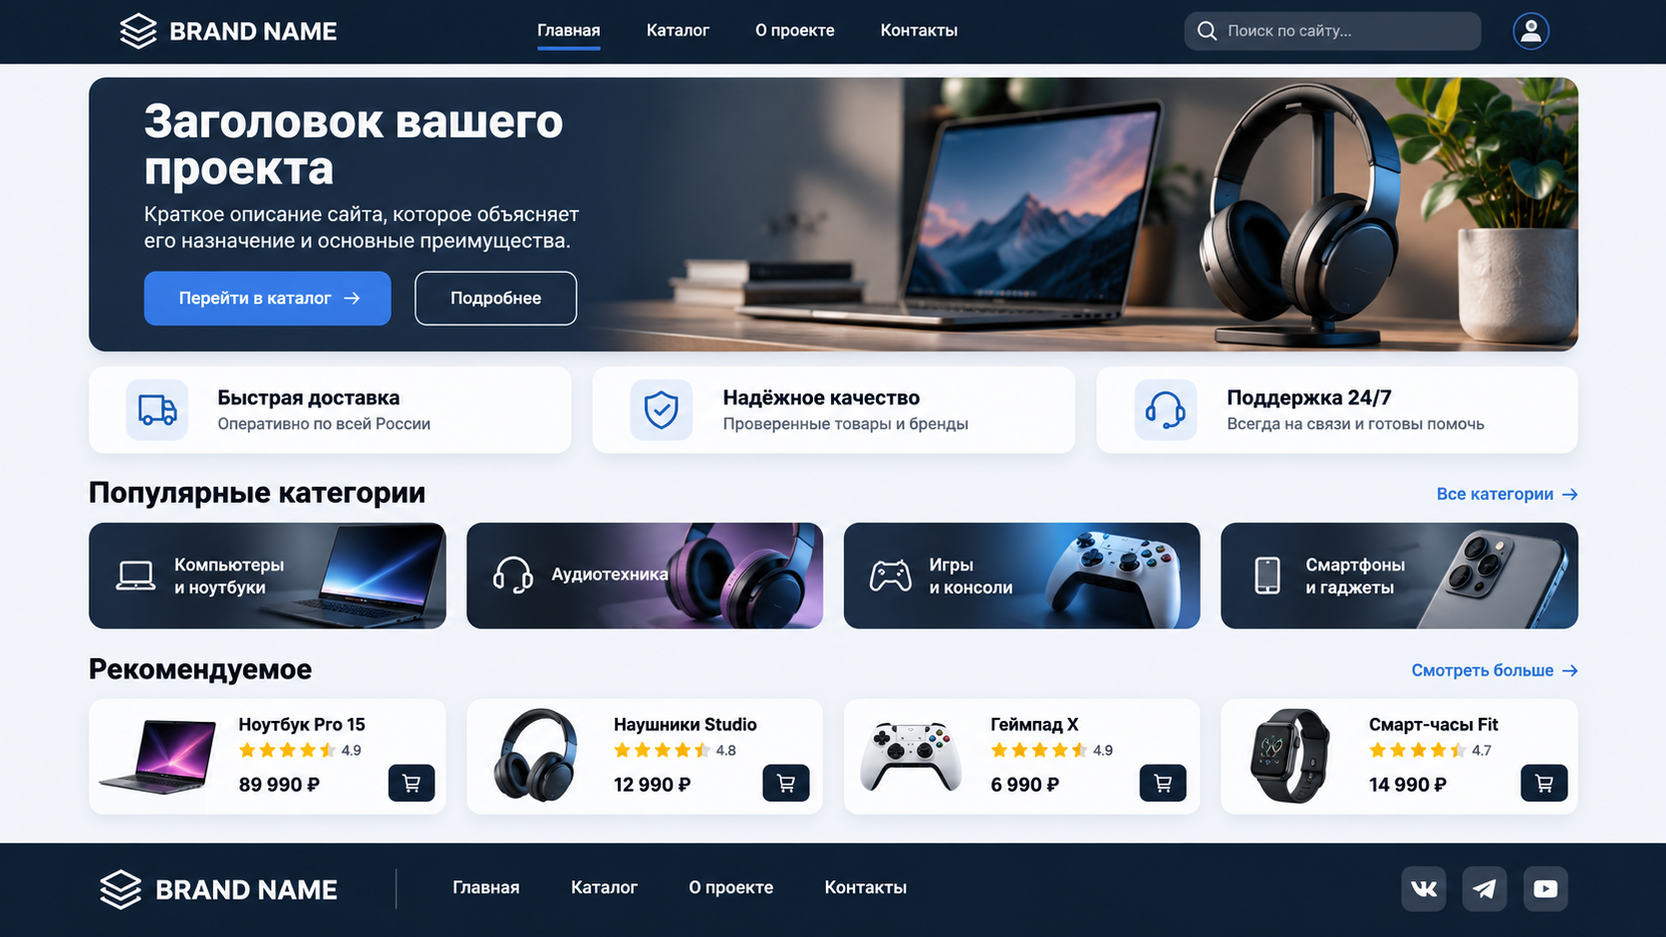
Рисунок 1 — Пример главной страницы современного сайта (демонстрационный вариант интернет-магазина).
Дополнительно необходимо предусмотреть мобильное отображение. На узком экране элементы меню, карточки и контент должны перестраиваться, оставаясь удобными для пользователя.
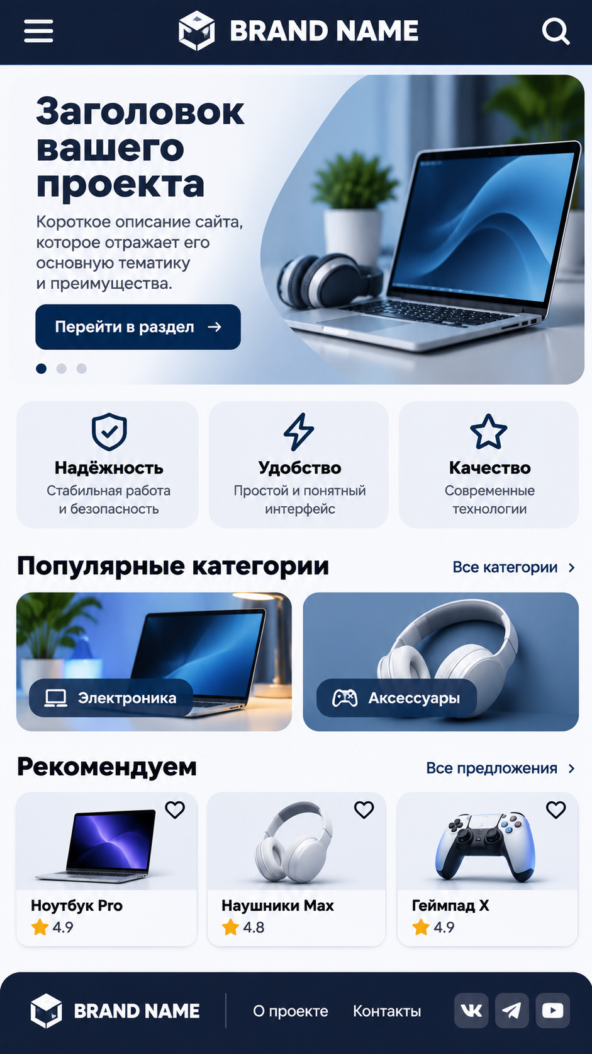
Рисунок 2 — Пример адаптивного представления сайта на мобильном устройстве.
Важно: изображения приведены для визуализации требований. Студент должен адаптировать структуру, названия блоков, изображения и акцентные элементы под свой индивидуальный вариант (услуги, развлечения, каталог или образовательная платформа).

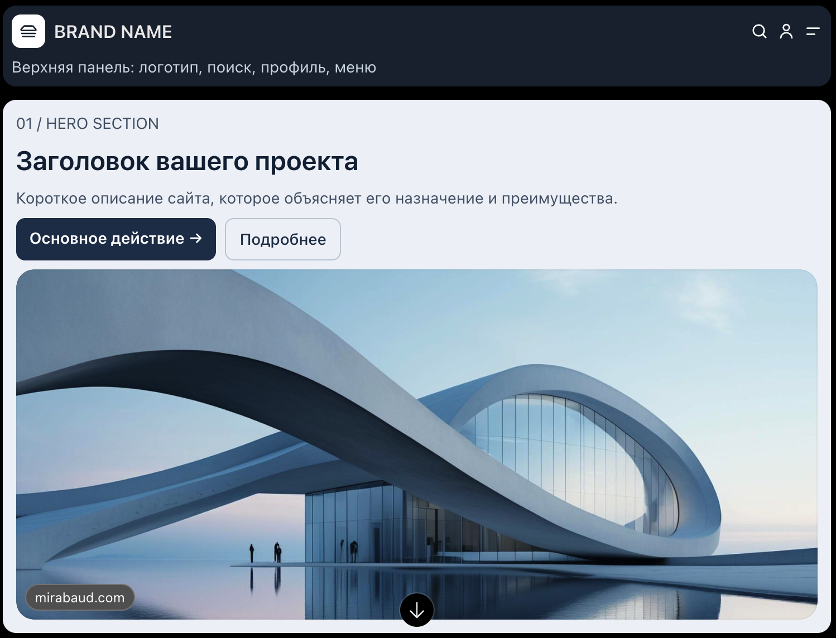
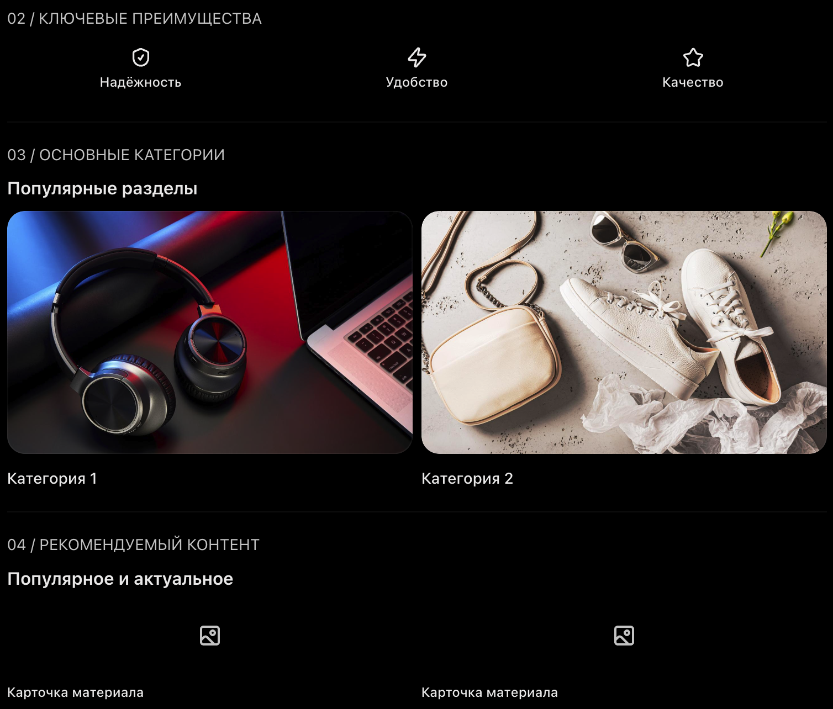
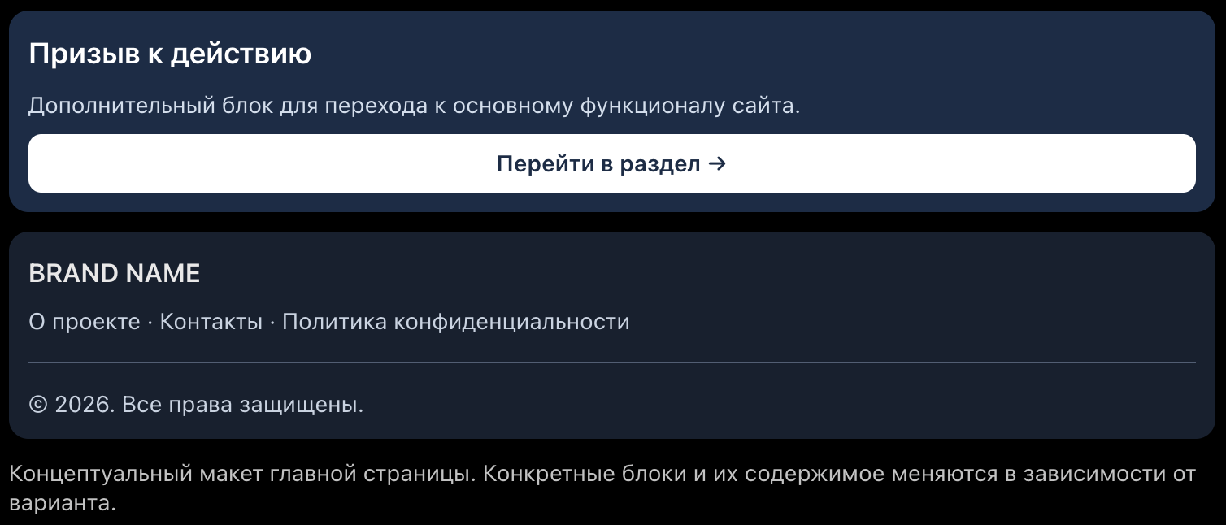

8. Порядок выполнения работы

Задание 1. Создание проекта
- Запустить Visual Studio и создать новый проект.
- Выбрать шаблон ASP.NET Core Web App (Model-View-Controller).
- Указать название проекта, соответствующее индивидуальной тематике.
- Выбрать установленную версию .NET и создать проект.
- Запустить проект и убедиться, что сайт открывается в браузере по локальному адресу.

Задание 2. Изучение структуры MVC-проекта
- Ознакомиться с папками Controllers, Models, Views и wwwroot.
- Найти файл Program.cs и изучить его назначение.
- Найти общий макет представления (Layout), используемый для повторяющихся элементов.
- Определить, где размещаются HTML-разметка, CSS-стили, изображения и JavaScript.

Задание 3. Разработка общего макета
- Создать или настроить общий макет сайта (Layout).
- Разместить шапку, логотип/название и навигационное меню.
- Добавить область основного содержимого страниц.
- Создать подвал сайта.
- Проверить, что общие элементы одинаково отображаются на всех страницах.

Задание 4. Разработка главной страницы
- Добавить Hero-блок с заголовком, описанием и кнопкой.
- Добавить не менее трёх преимуществ.
- Добавить не менее двух тематических категорий.
- Разместить не менее двух карточек популярных объектов по своему варианту.
- Добавить блок с призывом к действию.
- Использовать тематические изображения и единый визуальный стиль.

Задание 5. Создание дополнительных страниц
- Создать страницу «О проекте» с информацией о назначении сайта.
- Создать страницу «Контакты» с демонстрационными контактными сведениями.
- При необходимости создать простую страницу основного тематического раздела.
- Обеспечить переходы на страницы из общего меню.

Задание 6. Оформление и адаптивность
- Настроить цветовую палитру, шрифты, заголовки, отступы и карточки.
- Использовать Bootstrap 5 и/или собственные CSS-стили.
- Проверить отображение на компьютере и мобильном разрешении.
- Убедиться, что текст, изображения, карточки и меню не выходят за границы экрана.

9. Обязательное тестирование
Тестирование является обязательной частью каждой лабораторной работы. В ЛР №10 студент проверяет запуск проекта, переходы между страницами, отображение интерфейса и адаптивность. Все обнаруженные ошибки необходимо зафиксировать, исправить и проверить повторно.

9.1. Функциональное тестирование
№ | Проверяемая функция | Действие / входные данные | Ожидаемый результат
1 | Запуск проекта | Запустить проект из Visual Studio | Сайт открывается локально без критических ошибок.
2 | Главная страница | Открыть корневой адрес сайта | Главная страница отображается корректно.
3 | Переход «О проекте» | Нажать соответствующий пункт меню | Открывается нужная страница.
4 | Переход «Контакты» | Нажать соответствующий пункт меню | Открывается нужная страница.
5 | Переход по логотипу | Нажать на логотип / название сайта | Открывается главная страница.
6 | Кнопки и ссылки | Нажать каждую реализованную кнопку и ссылку | Выполняется назначенное действие или переход.
7 | Изображения | Открыть страницы сайта | Изображения загружаются корректно.
8 | Общие элементы | Перейти между страницами | Шапка, меню и подвал оформлены единообразно.

9.2. Проверка интерфейса и адаптивности
- Проверить сайт на широком экране компьютера.
- Проверить сайт при уменьшенной ширине окна браузера.
- Проверить мобильное разрешение или режим эмуляции устройства.
- Убедиться, что меню доступно и не перекрывает содержимое.
- Проверить отсутствие нежелательной горизонтальной прокрутки.
- Проверить читаемость текста, контрастность и видимость кнопок.
- Убедиться, что изображения сохраняют пропорции и не искажаются.

9.3. Регрессионное тестирование
После исправления ошибок студент повторно проверяет ранее работавшие элементы: запуск сайта, открытие всех созданных страниц, навигацию, отображение меню и подвала, работу кнопок и корректность оформления. Цель — убедиться, что исправления не нарушили уже реализованные возможности.

10. Таблица регистрации результатов тестирования
Студент заполняет таблицу по результатам фактической проверки своего сайта. В графе «Фактический результат» нужно записать, что произошло при выполнении теста.
№ | Функция / проверка | Действие / данные | Ожидаемый результат | Фактический результат | Статус
1 | Запуск сайта | Запуск из Visual Studio | Сайт открывается
2 | Главная страница | Открыть главную | Страница отображается
3 | Навигация | Перейти в «О проекте» | Открывается нужная страница
4 | Навигация | Перейти в «Контакты» | Открывается нужная страница
5 | Логотип | Нажать на логотип | Открывается главная
6 | Адаптивность | Уменьшить ширину окна | Контент перестраивается
7 | Изображения | Открыть страницы | Изображения отображаются
8 | Регрессия | Повторить основные проверки после исправлений | Ранее созданные элементы работают

Статус указывается как «Пройден» или «Не пройден». Если тест не пройден, студент описывает ошибку и повторяет проверку после исправления.

11. Требования к отчёту
- Тема и номер индивидуального варианта.
- Цель лабораторной работы.
- Краткое описание сайта и его целевой аудитории.
- Скриншот структуры проекта в Visual Studio.
- Скриншот главной страницы.
- Скриншоты страниц «О проекте» и «Контакты».
- Скриншот сайта в мобильном или уменьшенном разрешении.
- Заполненная таблица тестирования.
- Перечень найденных ошибок и сведения об их исправлении.
- Вывод по лабораторной работе.

12. Критерии оценивания
Критерий | Баллы
Создание и запуск проекта ASP.NET Core MVC | 10
Правильное использование структуры MVC | 10
Разработка главной страницы и обязательных блоков | 20
Создание дополнительных страниц | 15
Работа навигации и общих элементов макета | 15
Дизайн, адаптивность и визуальное качество | 10
Проведение тестирования и исправление ошибок | 15
Отчёт и демонстрация работы | 5
ИТОГО | 100

13. Итоговый результат и продолжение проекта
После выполнения ЛР №10 у студента должен быть сохранён и работоспособен единый проект ASP.NET Core MVC с главной страницей, общим макетом, навигацией и дополнительными страницами. Созданный проект используется в последующих лабораторных работах — новый проект для каждой работы создавать не нужно.
В ЛР №11 студент продолжит разработку того же сайта: создаст основные тематические разделы и карточки объектов (товаров, услуг, контента, объектов каталога или курсов). После реализации нового функционала будет проведено тестирование, а также регрессионная проверка возможностей, созданных в ЛР №10.
Важно: все последующие лабораторные выполняются в рамках одного проекта. После каждой работы необходимо сохранять работоспособную версию сайта и тестировать как новый, так и ранее созданный функционал.

